Тема урока: Классификация и основные характеристики магнитных материалов

Изучить и законспектировать материал (конспект прислать на электронную почту
lomakinaNV67@yandex.ru

Все вещества в природе являются магнетиками в том понимании, что они обладают определенными магнитными свойствами и определенным образом взаимодействуют с внешним магнитным полем.

Магнитными называют материалы, применяемые в технике с учетом их магнитных свойств. Магнитные свойства вещества зависят от магнитных свойств микрочастиц, структуры атомов и молекул.
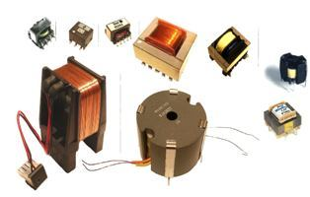
Классификация магнитных материалов
Магнитные материалы делят на слабомагнитные и сильномагнитные.
К слабомагнитным относят диамагнетики и парамагнетики.
К сильномагнитным – ферромагнетики, которые, в свою очередь, могут быть магнитомягкими и магнитотвердыми. Формально отличие магнитных свойств материалов можно охарактеризовать относительной магнитной проницаемостью.
Диамагнетиками называют материалы, атомы (ионы) которых не обладают результирующим магнитным моментом. Внешне диамагнетики проявляют себя тем, что выталкиваются из магнитного поля. К ним относят цинк, медь, золото, ртуть и другие материалы.
Парамагнетиками называют материалы, атомы (ионы) которых обладают результирующим магнитным моментом, не зависящим от внешнего магнитного поля. Внешне парамагнетики проявляют себя тем, что втягиваются в неоднородное магнитное поле. К ним относят алюминий, платину, никель и другие материалы.

Ферромагнетиками называют материалы, в которых собственное (внутреннее) магнитное поле может в сотни и тысячи раз превышать вызвавшее его внешнее магнитное поле.
Любое ферромагнитное тело разбито на домены – малые области самопроизвольной (спонтанной) намагниченности. В отсутствие внешнего магнитного поля, направления векторов намагниченности различных доменов не совпадают, и результирующая намагниченность всего тела может быть равна нулю.

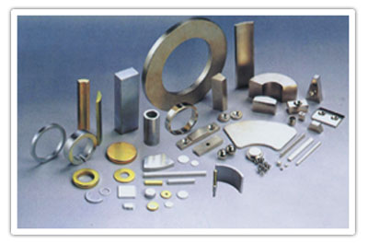
Магнитомягкие и магнитотвердые материалы
К магнитомягким материалам относят:
1. Технически чистое железо (электротехническая низкоуглеродистая сталь).
2. Электротехнические кремнистые стали.
3. Железоникелевые и железокобальтовые сплавы.
4. Магнитомягкие ферриты.
Магнитные свойства низкоуглеродистой стали (технически чистого железа) зависят от содержания примесей, искажения кристаллической решетки из-за деформации, величины зерна и термической обработки. По причине низкого удельного сопротивления технически чистое железо в электротехнике используется довольно редко, в основном для магнитопроводов постоянного магнитного потока.
Электротехническая кремнистая сталь является основным магнитным материалом массового потребления. Это сплав железа с кремнием. Легирование кремнием позволяет уменьшить коэрцитивную силу и увеличить удельное сопротивление, то есть снизить потери на вихревые токи.
Листовая электротехническая сталь, поставляемая в отдельных листах или рулонах, и ленточная сталь, поставляемая только в рулонах - являются полуфабрикатами, предназначенными для изготовления магнитопроводов (сердечников).
Магнитопроводы формируют либо из отдельных пластин, получаемых штамповкой или резкой, либо навивкой из лент.
Железоникелевые сплавы называют пермаллоями. Они обладают большой начальной магнитной проницаемостью в области слабых магнитных полей. Пермаллои применяют для сердечников малогабаритных силовых трансформаторов, дросселей и реле.
Ферриты представляют собой магнитную керамику с большим удельным сопротивлением, в 1010 раз превышающим сопротивление железа. Ферриты применяют в высокочастотных цепях, так как их магнитная проницаемость практически не снижается с увеличением частоты.
Недостатком ферритов является их низкая индукция насыщения и низкая механическая прочность. Поэтому ферриты применяют, как правило, в низковольтной электронике.
К магнитотвердым материалам относят:
1. Литые магнитотвердые материалы на основе сплавов Fe-Ni-Al.
2. Порошковые магнитотвердые материалы, получаемые путем прессования порошков с последующей термообработкой.
3. Магнитотвердые ферриты. Магнитотвердые материалы – это материалы для постоянных магнитов, использующихся в электродвигателях и других электротехнических устройствах, в которых требуется постоянное магнитное поле.

